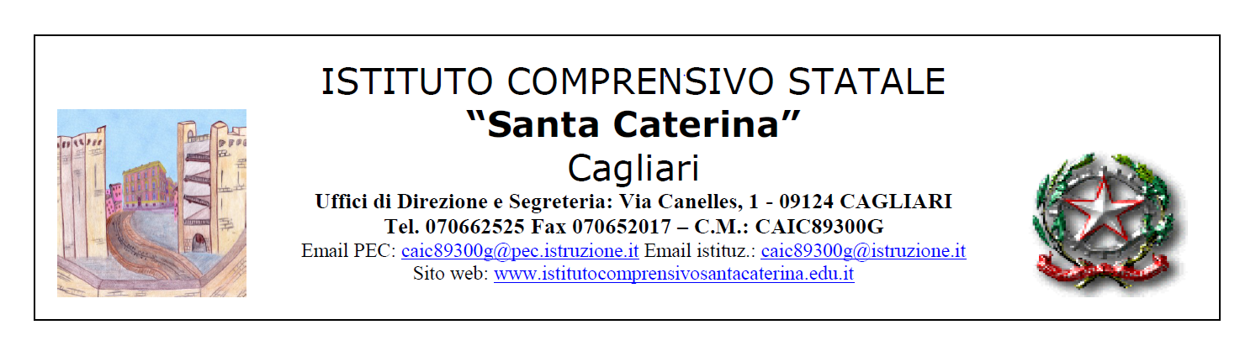
PARTECIPAZIONE SPORTELLO D’ASCOLTO

CONSENSO INFORMATO PER L’ACCESSO DEL MINORE
ALLO “SPORTELLO D’ASCOLTO PSICOLOGICO” A.S. 2019/2020

Progetto “Star bene a scuola e con se stessi; Avviso “Tutti a Iscol@” – Linea C – A.S. 2019-2020

Il sottoscritto genitore/tutore ________________________________________________________, nato/a il_______________________a______________________________prov._________ __ residente a ________________________Via __________________________prov.____________ mail____________________________________________tel._________________

Il sottoscritto genitore/tutore ________________________________________________________, nato/a il_______________________a______________________________prov._________ __ residente a ________________________Via __________________________prov.____________ mail____________________________________________tel._________________

dell'alunno/a____________________________________nato/a a_________________
il_______________________ frequentante la classe_______Sez.__________
Scuola______________________________________________

a conoscenza dell’istituzione dello Sportello d’Ascolto tenuto per la sede di Via Piceno dalla psicologa Chiara Zanolla e per la sede Antonio Cima dalla Psicologa Maria Maddalena Mannu

Il sottoscritto genitore/tutore

Con la sottoscrizione della presente dichiarano:

- di essere a conoscenza delle attività previste, nel corrente anno scolastico 2019/2020
presso la sede_________________, via_______________ frequentata dall'alunno/a, nell'ambito del Progetto “Star bene a scuola e con se stessi”, Avviso “Tutti a Iscol@” – Linea C;

- di aver preso visione della informativa predisposta dalla scuola per illustrare le attività previste all’interno del progetto anche per gli aspetti relativi al trattamento di dati personali;
- di essere consapevoli che i dati personali raccolti nell’ambito del progetto potranno essere utilizzati, rielaborati statisticamente ed in forma anonima, solo ed esclusivamente ai fini del presente progetto.

AUTORIZZIAMO

il /la nostro/a figlio/a ____________________________ ad usufruire, qualora ne sentisse la necessità, degli incontri individuali con la Psicologa.

Data _______________________

Firma Padre/tutore_________________

Firma Madre/tutrice_________________

ESPRIMONO

il consenso a partecipare alle attività programmate all’interno del progetto “Star bene a scuola e con se stessi”, Avviso “Tutti a Iscol@” – Linea C

________________________,li_________________

firma del genitore firma del genitore

_____________________ _____________________

CONSENSO AL TRATTAMENTO DI DATI PERSONALI

Autorizzo il trattamento dei dati personali necessari alla partecipazione al progetto secondo le modalità specificate nell’informativa redatta dalla scuola e nel rispetto delle disposizioni del Regolamento UE 679/2016 e dal D. Lgs.n. 101/2018.

Cagliari,

firma del genitore firma del genitore
____________________________ ____________________________

Informativa ex. art. 13D.lgs. 196/2003 e successive modifiche e integrazioni (“Codice in materia di protezione dei dati personali”)
I dati personali sono trattati in modo lecito, secondo correttezza e con adozione di idonee misure di protezione. Il trattamento dei dati verrà effettuato secondo modalità manuali idonee a proteggerne la riservatezza, nel rispetto delle norme vigenti e del segreto professionale. Il trattamento dei dati è finalizzato esclusivamente allo svolgimento delle prestazioni professionali strettamente inerenti all’attività dello spazio di ascolto e per adempiere agli obblighi derivanti dall’incarico della dott.ssa Romina Lecis. I dati in nessun caso vengono comunicati a soggetti privati senza il preventivo consenso scritto dell’interessato. Il titolare e responsabile del trattamento dei dati relativi alle attività dello Sportello d’Ascolto è la dott.ssa Romina Lecis. In ogni momento l’interessato potrà esercitare i propri diritti nei confronti del titolare del trattamento, ai sensi dell’art. 7 del D. lgs. 196/2003.

